
感謝有您

小朋友，請你想一想並寫一寫在填寫心心相印卡的訪問活動中，印象深刻的事。

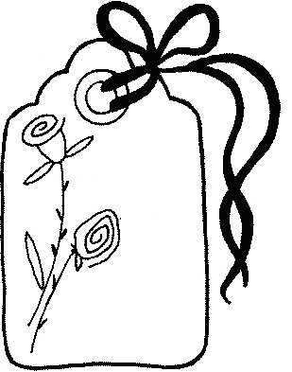
家長的話


